Levantamento de requisitos

Recursos Principais:

**Página de Login:** A criação da página de login tem como objetivo servir de etapa dentro do processo de acesso dos veteranos no site, contendo um menu com dois campos de formulários sendo eles e-mail e RM, que posteriormente serão conectados com o banco de dados, um exemplo seria o wireframe abaixo.

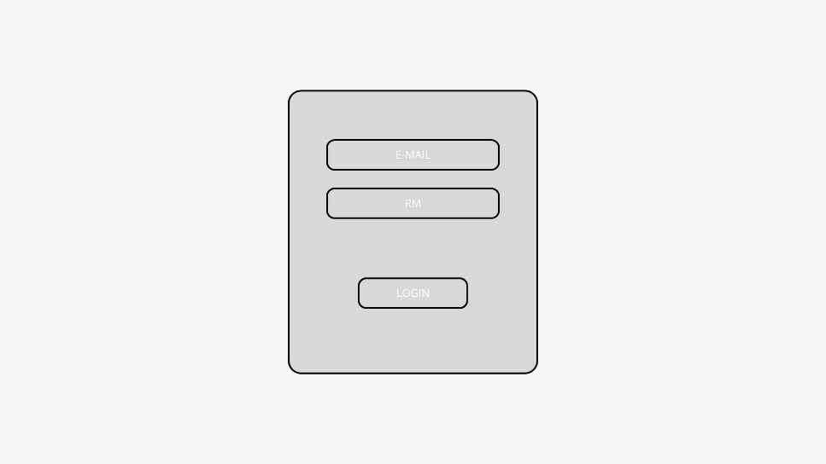

**Perfil do Usuário:** Possui o objetivo de exibir as informações principais de um usuário, incluído em seu design um espaço para adicionar fotos, editar nome de usuário, e-mail, celular e também a visualização de seu RM, um exemplo seria o wireframe abaixo.

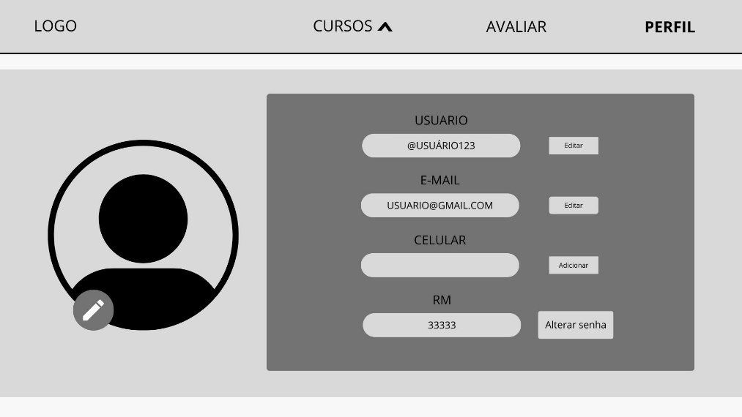

Uma página para que os usuários possam editar e visualizar as suas informações de perfil, tais como o nome, curso, ano de entrada e outros.

**Página Principal:** Exibir as informações importantes para os usuários, como o que é o projeto, para que serve e, contar um pouco sobre os desenvolvedores.

**Páginas de Curso:** Páginas dedicadas a cada curso oferecido na escola fornecem informações detalhadas sobre o currículo, oportunidades de carreira e depoimentos de veteranos

**Mecanismo de Busca:** Possibilitar que os usuários pesquisem por cursos específicos, tópicos de interesse ou depoimentos de veteranos.

**Área de Feedback:** Um espaço onde os usuários podem dar feedback sobre o site, fazer sugestões de melhoria ou relatar problemas.

**Moderação de Conteúdo:** Desenvolver um sistema de moderação para assegurar que o conteúdo partilhado seja adequado e construtivo.

**Integração com Redes Sociais:** Possibilitar que os utilizadores partilhem o conteúdo do site nas suas redes sociais e se conectem facilmente com outros utilizadores.

**Compatibilidade Móvel:** Assegurar a responsividade e facilidade de uso do site em dispositivos móveis, como smartphones e tablets.

Ferramentas que podem ser utilizadas:

**Desenvolvimento Front-end:**

* HTML5, CSS3 e JavaScript para a estrutura, estilo e interatividade.
* Frameworks como Bootstrap ou Tailwind CSS para tornar o desenvolvimento responsivo mais fácil e criar layouts modernos.
* Bibliotecas JavaScript como React, Vue.js ou Angular para desenvolver interfaces de usuário interativas e dinâmicas.

**Desenvolvimento Back-end:**

* Python, Node.js (com Express), Ruby ou PHP podem ser utilizados para desenvolver no lado do servidor.
* Linguagems como Python com Django, Node.js com Express, Ruby on Rails e PHP com Laravel são usadas para acelerar o desenvolvimento web e fornecer funcionalidades adicionais.

**Banco de Dados:**

* MySQL, PostgreSQL ou SQLite para gerenciamento de banco de dados relacionais para armazenar informações do site, incluindo dados de usuários e postagens.

**Autenticação e Autorização:**

* JWT (JSON Web Tokens) para autenticar usuários e gerenciar sessões.
* Passport.js (Node.js) usado para simplificar a autenticação em aplicativos da web.

**Controle de Versão e Colaboração:**

* Utilizando o Git como sistema de controle de versão para gerenciar o código-fonte do projeto.
* GitHub, GitLab ou Bitbucket são plataformas de hospedagem de repositório utilizadas para colaboração e gerenciamento de problemas.

**Hospedagem e Implantação:**

* AWS (Amazon Web Services), Google Cloud Platform ou Microsoft Azure são escolhas populares para hospedar um site na nuvem.
* Netlify, Vercel e Heroku são plataformas de implantação contínua que facilitam a implementação e atualização do site.